**62_Nguyen Ngo Thuong_mdx**

1. total sales của thầy

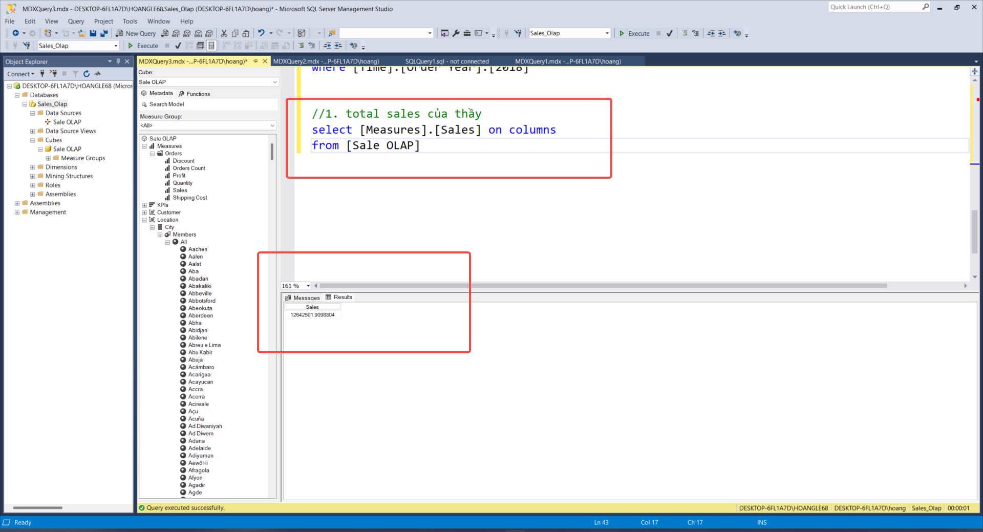

1. Total Sales by Country

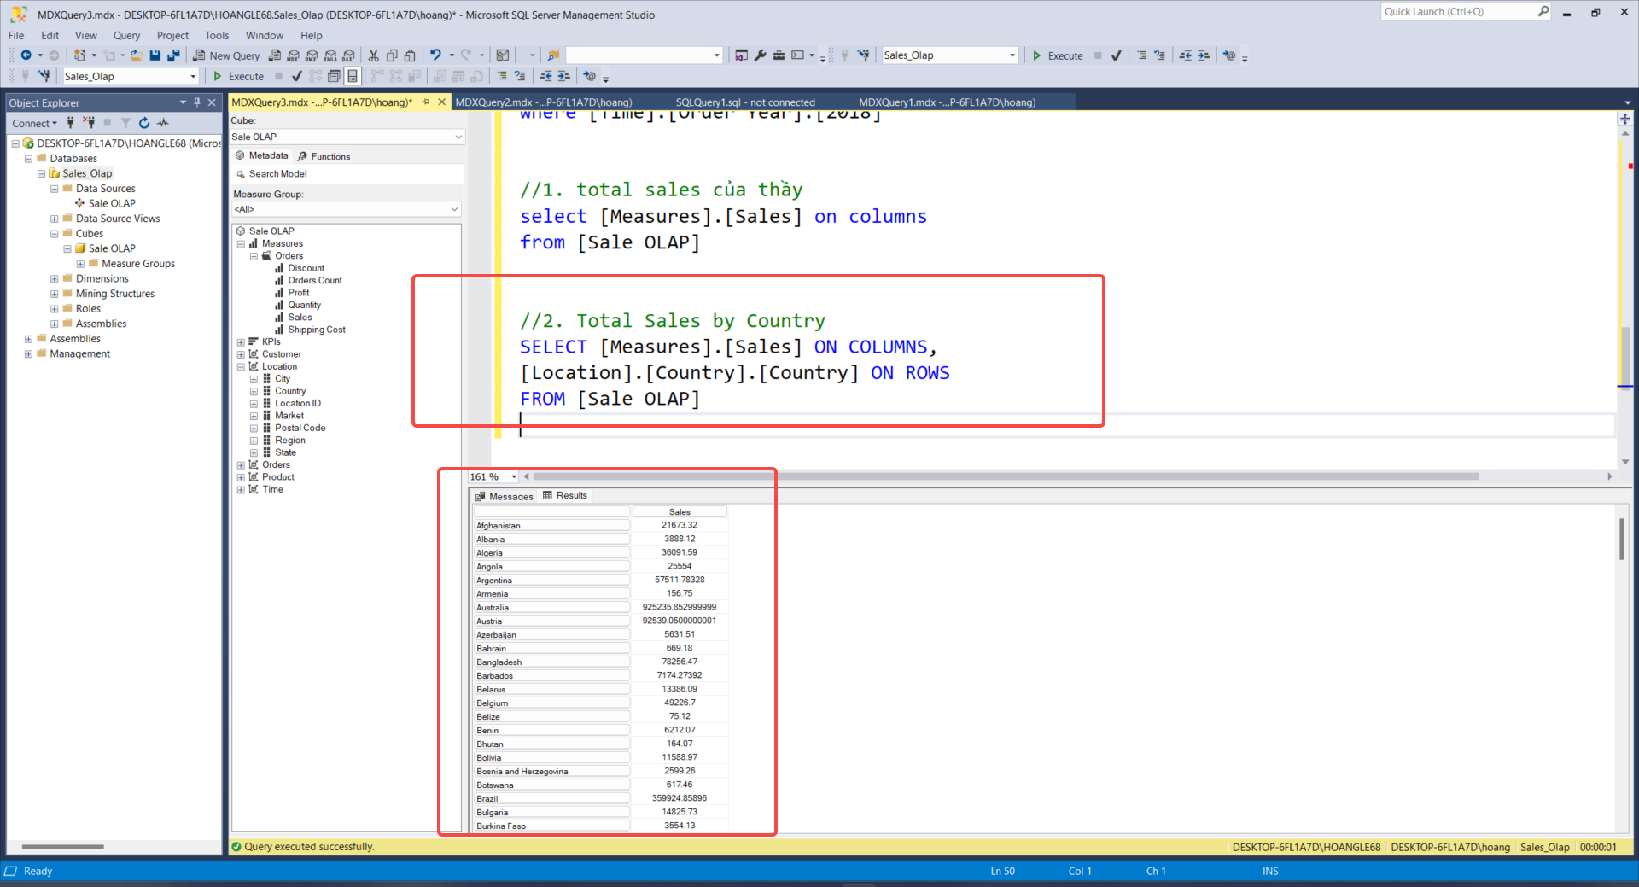

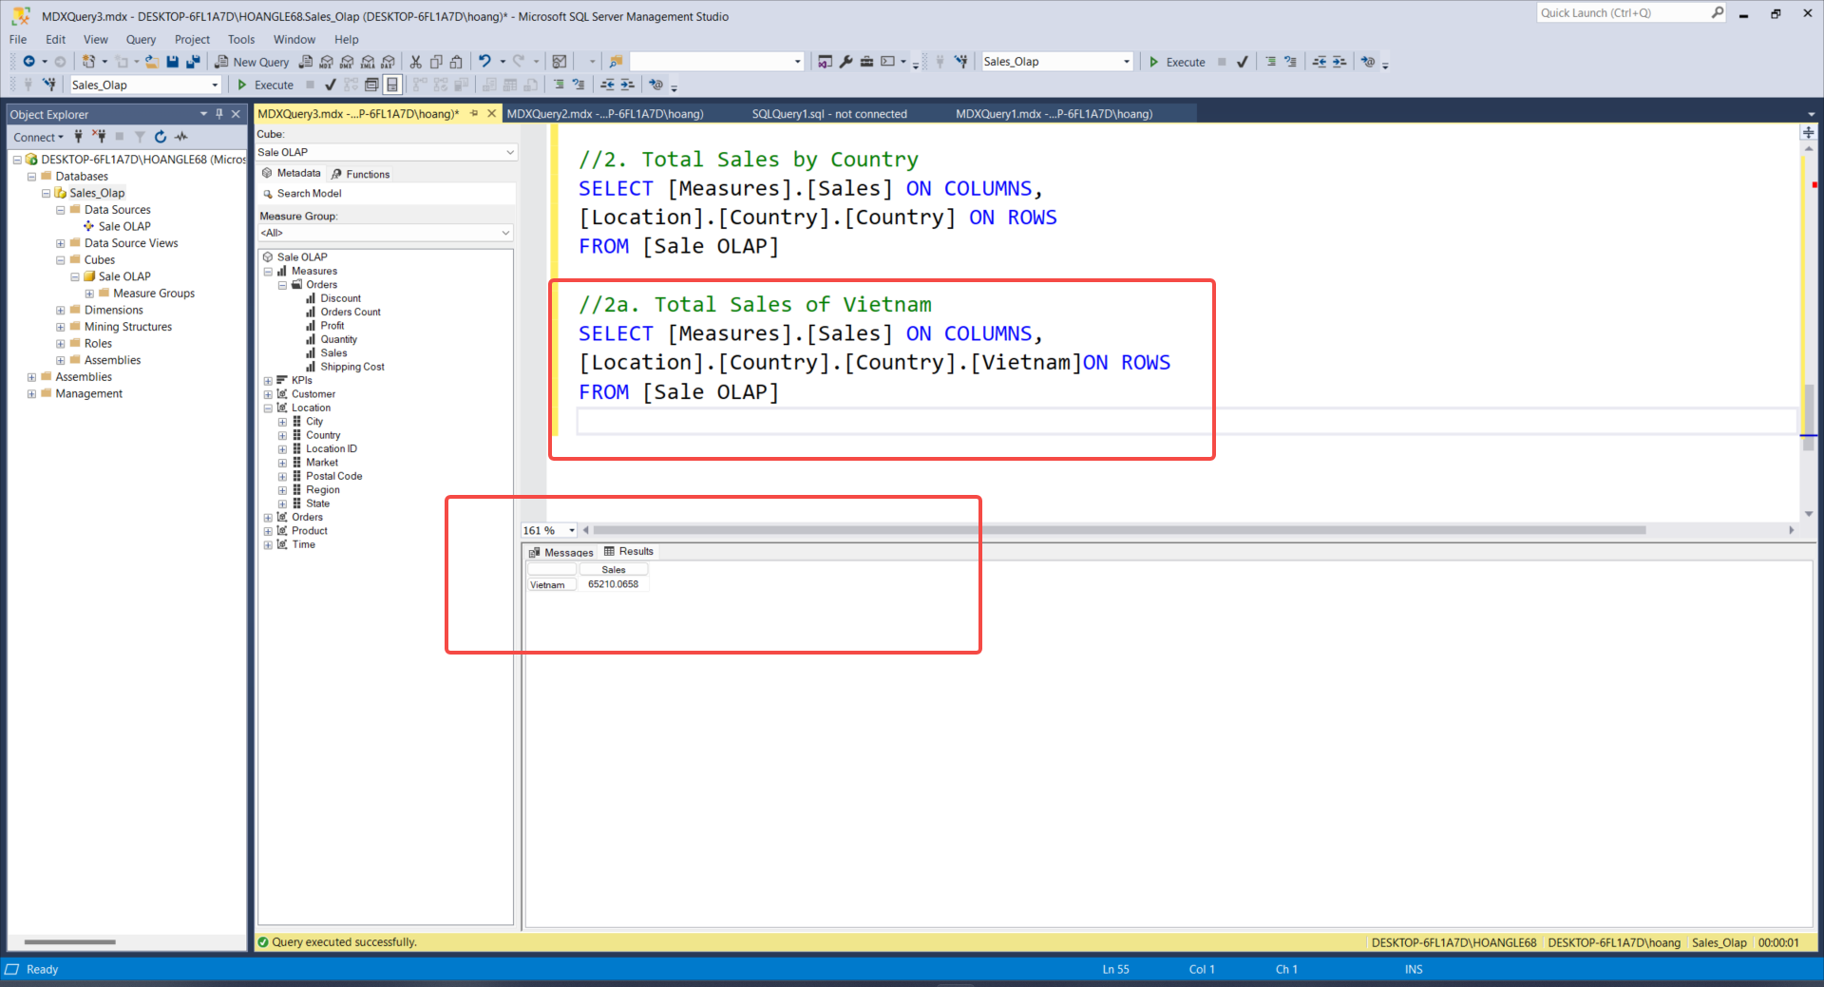

2b. Total Sales of Vietnam

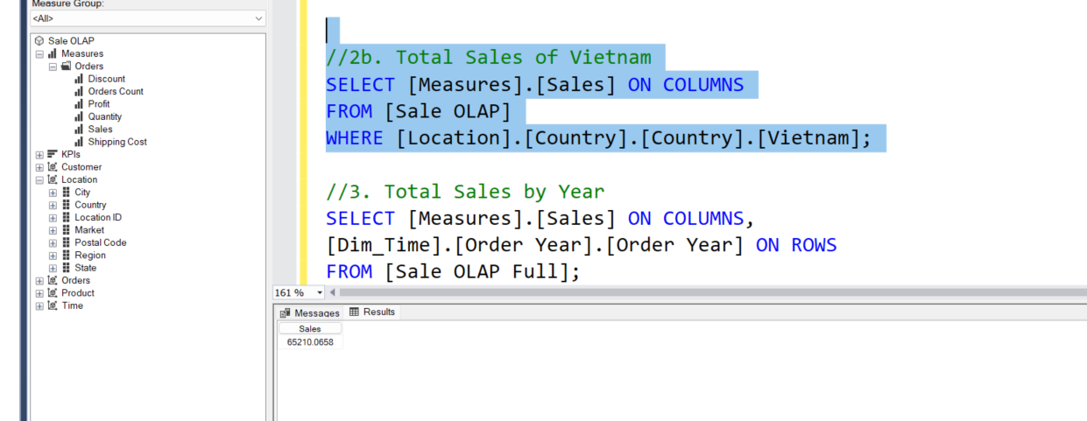

1. Total Sales by Year

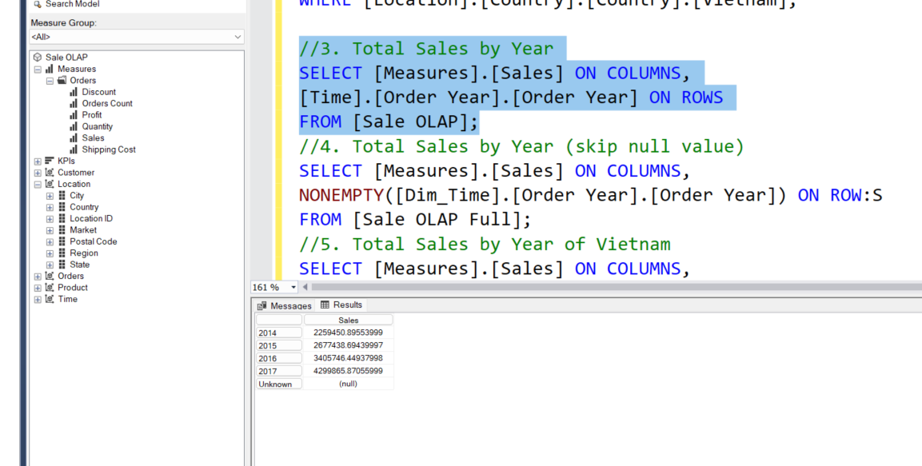

1. Total Sales by Year (skip null value)

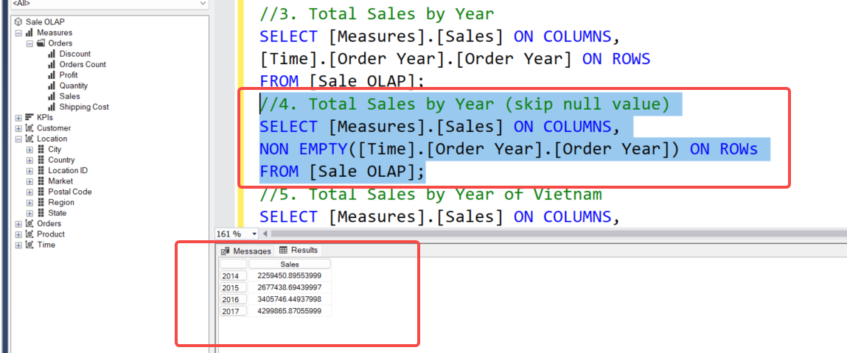

1. Total Sales by Year of Vietnam

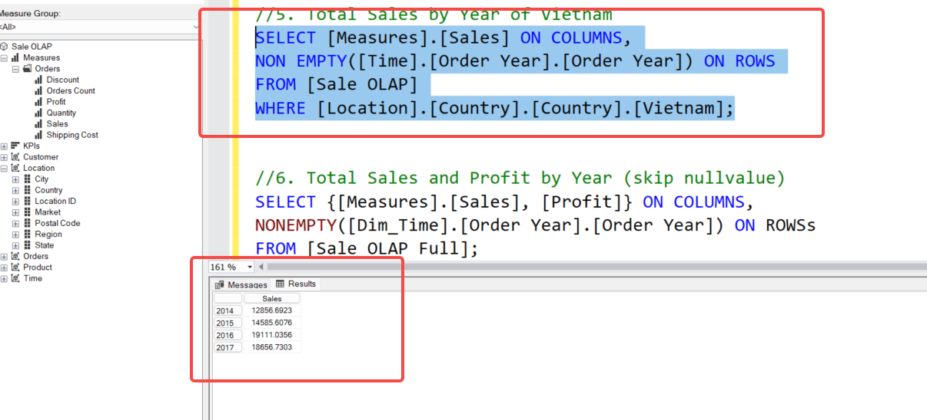

1. Total Sales and Profit by Year (skip nullvalue)

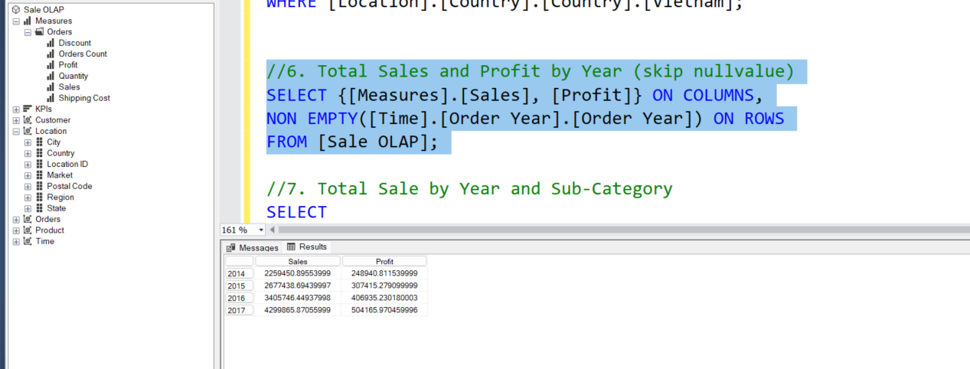

1. Total sale by year and subcategory

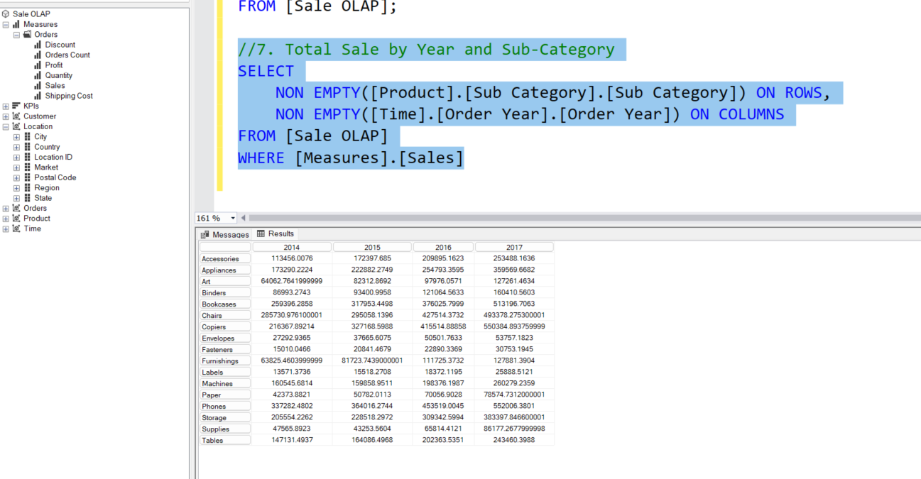

1. Tổng quan doanh số theo từng phân loại ngành hàng

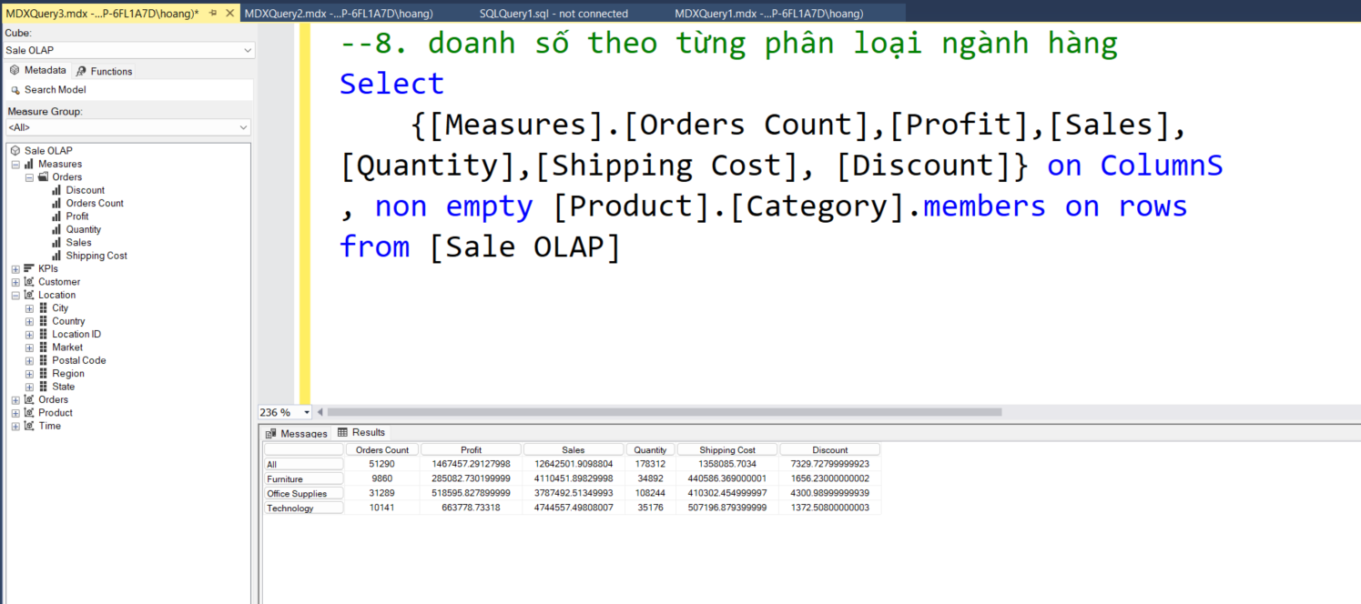

1. Lợi nhuận theo danh mục sản phẩm tại europe

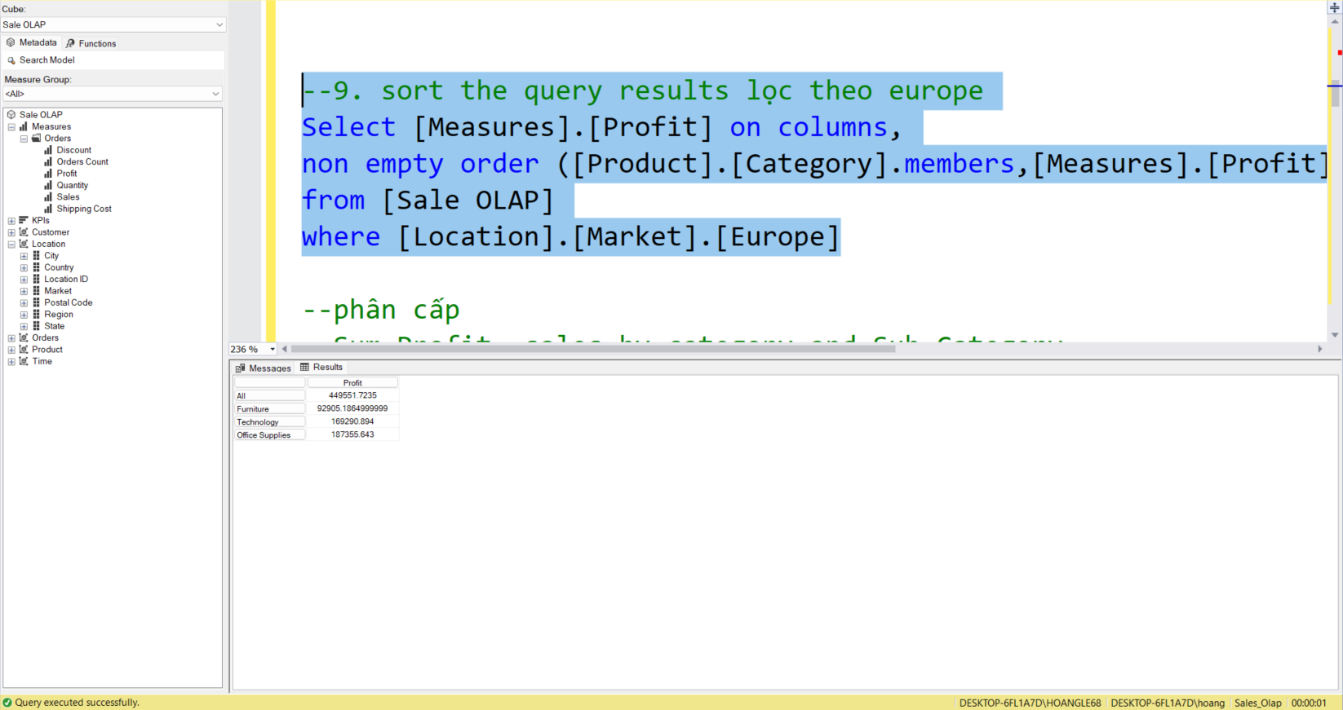

1. Phân cấp profit theo danh mục sản phẩm

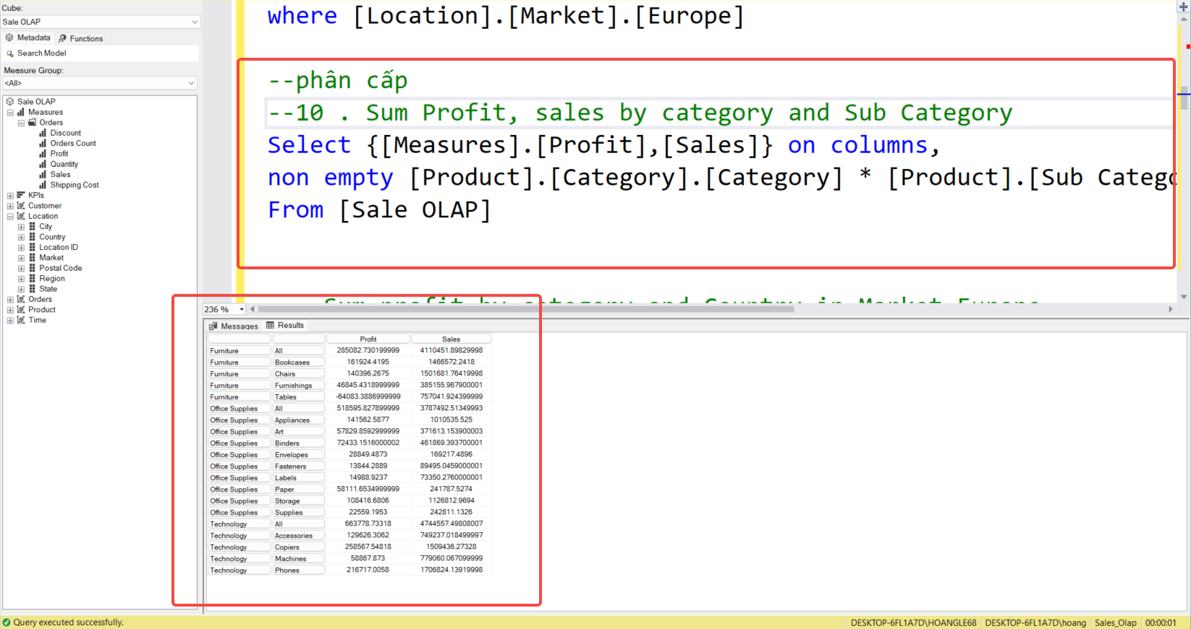

Họ và tên: Nguyễn Ngô Thượng

Lớp: 46k22.2

Mã sinh viên: 201124022256

STT: 62

**[MDXQuery3.mdx]**